V soboto in nedeljo, 26. in 27. maja 2018 se pridružite Tenis Sloveniji in Blažu Kavčiču na vseslovenskem teniškem vikendu za vse generacije.

Pred ŠC Millenium in na notranjih igriščih bo potekal najbolj množičen dogodek za najmlajše ljubitelje tenisa,
ki se bo letos že četrtič združil s Festivalom nakupa in zabave v BTC City.
V sklopu dogodka Igrajmo tenis! se lahko prijavite na tri različne teniške dejavnosti.

- TURNIR IGRAJMO TENIS!

Opis: Turnir za 8 – 11 let
Urnik:
- sobota, 26. maj 2018; ob 9:00 MIDI dečki/ ob 10:00 MIDI deklice/ ob 10:00 T11 (m+ž)/ ob 15:00 MINI dečki/ ob 16:00 MINI deklice
- nedelja, 27. maj 2018; ob 9:00 T10 dečki/ ob 13:00 T10 deklice
Kategorije: mini, midi, tenis do 10 let, tenis do 11 let
Prijave: do 17. maja 2018, spletna prijava
Informacije: Anja Regent (anja.regent@siol.com, 041 515 055)
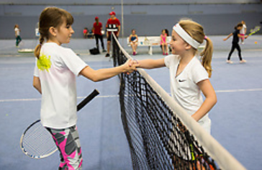
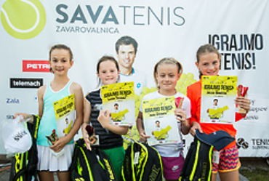
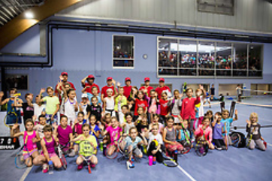
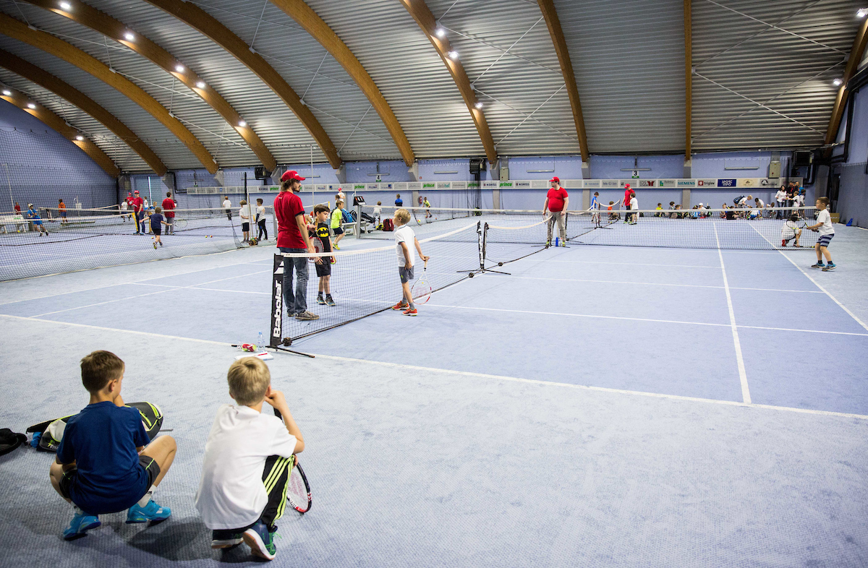

Tekmovalci bodo ob plačani prijavnini prejeli kupon s 30% popustom za obisk Vodnega mesta Atlantis za oba dneva turnirja, ki ga bodo lahko koristili tudi družinski člani. Prav tako bodo prejeli kupon 30% popust, ki ga bodo lahko pokoristili v roku treh mesecev od zaključka dogodka. Najboljši prejmejo tudi pokale in lepe darilne nagrade.

- TENIŠKA OLIMPIJADA

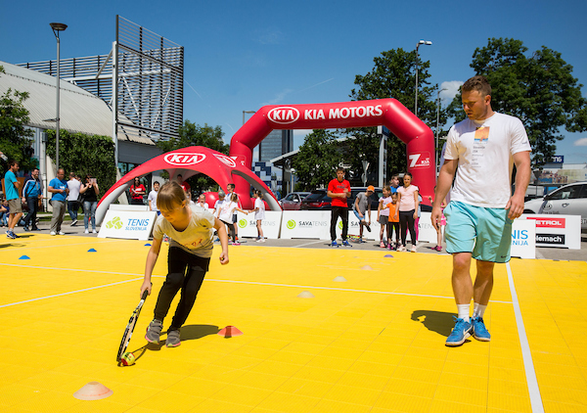
Opis: Teniška olimpijada se vrača v obliki, kot jo že poznate! Dogodek je namenjen vsem otrokom, ki se želijo v tenisu zabavati, vendar se z njim še spoznavajo. Klubi, prijavite svojo ekipo igralcev (5-10 igralcev) na obilico zabavnih in poučnih teniških igric! Teniško olimpijado bo vodil Matic Možek.
Datum in ura: nedelja, 27. maj 2018, od 11:00. do 13:00 ure
Starostna skupina: 6 do 12 let
Prijave: do 17. maja 2018 na prijave@tenis-slovenija.si
Prijavnina: 10 € na ekipo (1 ekipa = okvirno 10 igralcev)
Zadeva: Prijava Teniška olimpijada
Podatki za pošiljanje: Teniški klub (ime ekipe), ime in priimek vodje ekipe,
ime in priimek udeležencev.

Oglejte si video Igrajmo tenis! 2017

- BALL BOYS BOOT CAMP

Opis: Ball boys oz. pobiralci/-ke žogic so otroci, ki s teniškimi žogicami oskrbujejo igralce na teniških turnirjih. Boot camp temelji na predstavitvi vloge in nalog ball boys ekipe, sledi pa ji preizkus vloge v praksi ter zabava.
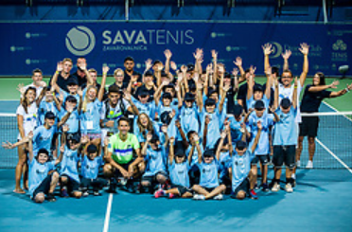
Datum in ura: sobota, 26. maj 2018, od 10:00. do 11:00. ure
Starostna skupina: od 10 let naprej*
Prijave: do 17. maja 2018 na prijave@tenis-slovenija.si
Informacije: Andrej Hovelja (031 688 058)
Zadeva: Prijava Ball boys boot camp
Podatki za pošiljanje: Ime in priimek, letnik rojstva, velikost majice,
e-pošta in telefonska številka enega od staršev.
*odvisno od števila prijav

Izmed vseh sodelujočih na različnih Ball boys boot campih bo okvirno 30 otrok pridobilo možnost sodelovanja na ATP Challenger Zavarovalnica Sava Slovenia Open, v Portorožu, 3.-11. avgust 2018.

 Vsi sodelujoči prejmejo darilne vrečke, priznanja ter toplo kosilo. Da bo dogodek še bolj zanimiv, bodo najmlajše igralce in igralke tenisa ter njihove navijače, spremljali zvesti sponzorji in partnerji Tenis Slovenije. Z različnimi zabavnimi vložki, nagradnimi igrami ter predstavitvami, zabave zagotovo ne bo manjkalo.

Vse udeležence prosimo, da imajo poleg športne obutve s seboj dodatne čiste teniške/športne copate, ki jih bodo uporabljali izključno na notranjem igrišču ŠC Millenium.

Brezplačna parkirna mesta bodo na voljo v garažni hiši v neposredni bližini.

- BREZPLAČNO IGRANJE TENISA PO TENIŠKIH KLUBIH

Igrajmo tenis! ne bo razveseljeval le otrok, ampak ljubitelje tenisa vseh generacij, ki bodo imeli možnost brezplačnega igranja tenisa na igriščih teniških klubov, članov Tenis Slovenije, po celi Sloveniji. Vse zainteresirane klube vabimo, da odprete svoja igrišča v okviru svojih želja in zmožnosti. Za sodelovanje se prijavite na prijave@tenis-slovenija.si (ime kluba, naslov kluba, kontaktna številka). Sodelujoči klubi bodo zapisani na spletni in FB strani Tenis Slovenije, našli pa jih boste tudi na letakih na različnih Petrolovih bencinskih servisih.


- TEKMOVANJE ZA NAJBOLJŠO FOTOGRAFIJO IGRAJMO TENIS! 2017

Vsi udeleženci in organizatorji dogodka Igrajmo tenis! se lahko potegujete za najboljšo fotografijo Igrajmo tenis! 2018, ki bo objavljena na naših družbenih kanalih, zmagovalcu pa bo prinesla še posebno nagrado, rekreativni teniški lopar in športni bidon Team Petrol, ki vam ju ga bomo poslali na vaš naslov.

Fotografije pošljite na naslov prijave@tenis-slovenija.si za Igrajmo tenis! ali na FB stran Tenis Slovenija z označbo @Tenis Slovenija oziroma Instagram profil z označbo #IgrajmoTenis!
Podatki za nagrado: Ime in priimek, naslov, poštna številka, kraj, e-pošta na prijave@tenis-slovenija.si ali v zasebno FB sporočilo na Tenis Slovenija.

Natančen urnik dogodka vam posredujemo v začetku maja.

Vljudno vabljeni k udeležbi na različnih dogodkih in Igrajmo tenis!

Tenis Slovenija

